六堆客家文化園區2012年親子推廣教育系列活動

六堆好客玩
入秋客程‧第七課

農閒手作坊~刻印：九香涼風扇

- 報到時間：10/20(星期六) AM 09:30~10:00
- 課程時間：10/20(星期六) AM 10:00~12:00
- 費用：無
- 課程地點：六堆客家文化園區【工藝兒童館2F】
- 課程報到地點：六堆客家文化園區【工藝兒童館後方木棧道上】(請由傘架區進入園區，依活動指示標誌【六堆好客玩~入秋客程】(如下方地圖所示星號位置)前往活動報到地點)
- 目標：
- 認識九香花與其意義
- 橡皮章的製作與應用
- 教學大綱：
- 介紹九香花的外觀形狀特色
- 介紹橡皮章的雕刻技法
- 繪畫出欲雕刻的九香花
- 雕刻橡皮章
- 互相交流印章，並印製於扇子上
- 招收對象：國小一年級~六年級兒童及其家長
- 人數：共15組，每組以親子2人為主，每組乙份材料。採預約報名，額滿為止。
- 報名方式：
報名表及活動簡章可至六堆文化園區網站下載：http://thcc.hakka.gov.tw
報名填妥後，請註記【2012親子活動報名】，郵寄至電子郵件信箱：liudui_park@mail.hakka.gov.tw，或傳真：08-7230133，傳真或郵件寄出後務必請來電確認。洽詢電話：08-7230100，轉接王小姐或童小姐。
- 注意事項：
- 如遇艷陽高照，請務必做好防曬準備，以及隨時補充水分。
- 為了友善環境，現場不提供任何免洗餐具，喝涼涼解渴請自備水杯，園區內有提供飲用水。
- 如有報名後無故未到，未通知者，本單位有權決定是否受理後續課程之報名。
- 戶外課程如遇雨天或不可抗力之因素致活動無法辦理，本單位有權更改日期及內容，惟已報名者毋須再次報名，並另行通知上課時間。
- 備註：
- 確認報名後，如無法出席最遲請於上課前一日來電取消，請勿由他人頂替報名。
- 課程中請家長全程陪同參與，切勿獨留兒童參與活動。
- 本活動課程均準時開課，務請給予孩子良好示範。
- 本活動全程均保有公共意外責任險。

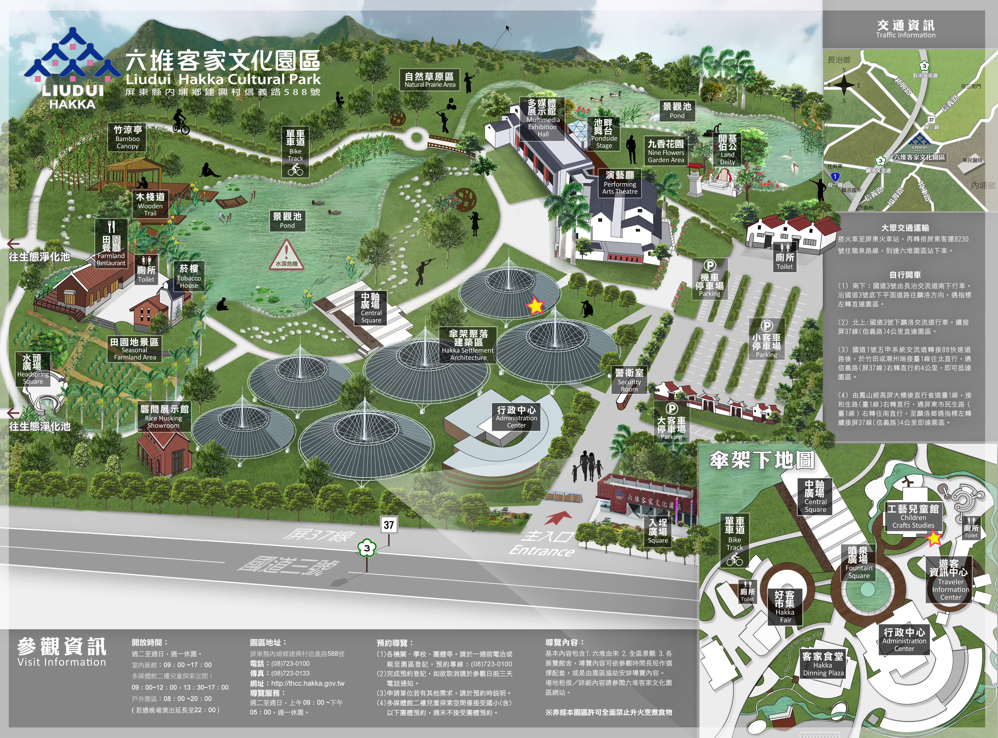
報到處位置(如下圖星號標示位置)
六堆客家文化園區2012年親子推廣教育系列活動

《六堆好客玩》報名表
No._________________
(由主辦單位填寫)
入秋第七課
農閒手作坊~刻印：九香涼風扇
孩童姓名 |  | 出生年月日(年級) | 性別
家長姓名 |  | 關係 | 連絡電話
市話：
手機：
地址
電子信箱
- 備註：
- 確認報名後，如無法出席最遲請於上課前一日來電取消，請勿由他人頂替報名。
- 課程中請家長全程陪同參與，切勿獨留兒童參與活動。
- 本活動課程均準時開課，務請給予孩子良好示範。
- 報名方式：
報名表及活動簡章可至六堆客家文化園區網站下載：http://thcc.hakka.gov.tw
報名填妥後，請註記【2012親子活動報名】，郵寄至電子郵件信箱：liudui_park@mail.hakka.gov.tw，或傳真：08-7230133，傳真或郵件寄出後務必請來電確認。洽詢電話：08-7230100。

